Artify

Web portal za prodaju umetničkih dela

Detaljni arhitekturni projekat

Verzija 1.0

Pregled izmena
Datum | Verzija | Opis | Autor
05.01.2026. godine | 1.0 | Inicijalna verzija | Željko

Sadržaj
1. Cilj dokumenta 5
2. Opseg dokumenta 5
3. Reference 5
4. Predstavljanje arhitekture 5
5. Ciljevi i ograničenja arhitekture 5
6. Pogled na slučajeve korišćenja 5
6.1 Dijagrami slučajeva korišćenja 6
6.2 Kratak opis slučajeva korišćenja 8
6.2.1 Izbor jezika 8
6.2.2 Pregled osnovnih podataka o laboratoriji 8
6.2.3 Pregled spiska članova 8
6.2.4 Pregled podataka o određenom članu laboratorije 8
6.2.5 Pregled publikacija po autoru 8
6.2.6 Pregled publikacija po tipu 8
6.2.7 Pregled publikacija po godini 8
6.2.8 Pregled spiska projekata 8
6.2.9 Pregled podataka o određenom projektu 8
6.2.10 Prijavljivanje 9
6.2.11 Ažuriranje podataka o članu 9
6.2.12 Dodavanje nove publikacije 9
6.2.13 Brisanje postojeće publikacije 9
6.2.14 Ažuriranje osnovnih podataka o laboratoriji 9
6.2.15 Kreiranje novog člana 9
6.2.16 Brisanje postojećeg člana 9
6.2.17 Arhiviranje postojećeg člana 9
6.2.18 Kreiranje projekta i postavljanje vođe 9
6.2.19 Ažuriranje podataka o projektu 9
7. Pogled na logičku arhitekturu sistema 9
7.1 Pregled arhitekture – organizacija paketa i podsistema u slojeve 10
7.1.1 Korisnički interfejs 10
7.1.2 Aplikaciona logika 10
7.1.3 Pristup podacima 10
7.1.4 HTML 10
7.1.5 PHP 11
7.1.6 MySQL 11
8. Pogled na procese 11
8.1 Procesi 11
8.1.1 Web čitač 11
8.1.2 Web server 11
8.1.3 PHP-CGI 11
8.1.4 MySQL Server 12
9. Pogled na raspoređivanje sistema 12
9.1 Klijent 12
9.2 Web server 12
9.3 DBMS server 12
10. Pogled na implementaciju sistema 12
10.1 Model domena 12
10.2 Šema baze podataka 13
10.3 Komponente sistema 19
10.3.1 Komponente korisničkog interfejsa 19
10.3.2 Komponente aplikacione logike 19
10.3.3 Komponente za pristup podacima 20
11. Performanse 21
12. Kvalitet 21

Detaljni arhitekturni projekat

Cilj dokumenta

Cilj ovog dokumenta je specifikacija zahteva u pogledu detaljnog opisa slučajeva korišćenja Artify web platforme.

Opseg dokumenta
Dokument se odnosi na Artify portal koji će biti razvijen od strane ArtSpark-a. Artify predstavlja skraćenicu za web platformu za prodaju umetničkih dela. Namena sistema je efikasno prezentovanje, kreiranje i održavanje sadržaja vezanih za rad jedne online galerije.

Reference
Spisak korišćene literature:
- Artify – Dokumentacija_projekta, ART-ŽT01, V1.0, 2025, ArtSpark.
- Artify – Raspored_aktivnocti, ART-ŽT02, V1.0, 2025, ArtSpark.
- Artify – Plan_realizacije_projekta, ART-ŽT02, V1.0, 2025, ArtSpark.
- Artify – Vizija_sistema, ART-ŽT03, V1.0, 2025, ArtSpark.
- Artify – Specifikacija zahteva, ART-ŽT04, V1.0, 2025, ArtSpark.

Predstavljanje arhitekture
Arhitektura sistema u dokumentu je prikazana kao serija pogleda na sistem: pogled na slučajeve korišćenja, pogled na procese, pogled na razmeštaj komponenti sistema i pogled na implementaciju. Ovi pogledi su predstavljeni odgovarajućim UML dijagramima.

Ciljevi i ograničenja arhitekture
Ključni zahtevi i sistemska ograničenja koja imaju značajan uticaj na izbor arhitekture i projektovanje sistema su:
- Artify platforma će biti implementiran kao Web aplikacija zasnovana na .NET Core frameworku za backend, dok će frontend koristiti React i MySQL bazi podataka [4].
- Klijentski deo Artify platform će biti optimizovan za sledeće Web čitače: Google Chrome, Mozilla Firefox, Microsoft Edge [4].
- Svi zahtevi u pogledu performansi dati u [5] moraju biti uzeti u obzir pri izboru arhitekture i razvoju sistema.
- Klasifikaciju publikacija treba standardizovati sa postojećom tipologijom propisanom od strane Ministarstva za nauku.

Pogled na slučajeve korišćenja
U ovom odeljku je dat pogled na slučajeve korišćenja definisane u specifikaciji zahteva [5].
Slučajevi korišćenja Artify platforme uključuju sledeće funkcionalnosti, definisane prema specifikaciji zahteva:
- Registracija korisnika
- Prijava korisnika
- Pregled umetničkih dela
- Pregled umetničkih dela po stilu
- Pregled umetničkih dela po tehnici
- Dodavanje umetničkih dela
- Ažuriranje informacija o umetničkom delu
- Pregled profila umetnika
- Dodavanje umetničkih dela u korpu
- Pregled korpe i izvršenje kupovine
- Dodavanje umetničkih dela u listu omiljenih dela
- Pregled liste omiljenih dela
- Pisanje recenzija za umetnička dela
- Pregled recenzija za umetnička dela
- Brisanje korisničkih naloga
- Brisanje neprikladnih umetničkih dela
- Pregled i upravljanje porudžbinama.

Ove slučajeve korišćenja mogu da iniciraju:
- Neregistrovani korisnik – Pregled i pretraga umetničkih dela.
- Kupac – Upravljanje korpom, listom omiljenih dela, i recenzijama.
- Umetnik – Upravljanje sopstvenim umetničkim delima i pregled recenzija.
- Administrator – Upravljanje korisnicima, sadržajem i porudžbinama.

Dijagrami slučajeva korišćenja
Osnovni UML dijagram koji prikazuje korisnike i slučajeve korišćenja Artify platforme prikazan je na sledećoj slici:

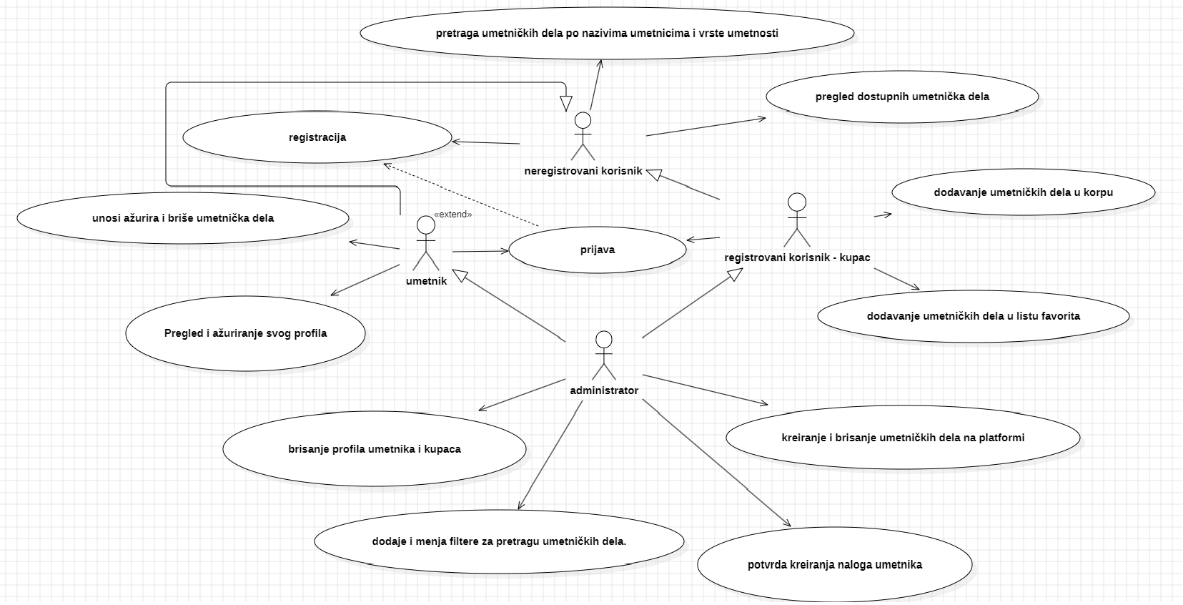
Slučajevi korišćenja pregled platforme i dodavanje, ažuriranje i brisanje profila korisnika i unos, ažuriranje i brisanje umetničkih dela i unos umetničkih dela obuhvataju složenije radnje koje se mogu razložiti dalje razložiti na pojedinačne slučajeve korišćenja.

Detaljni UML dijagram za slučaj korišćenja pregled platforme je prikazan na sledećoj slici:
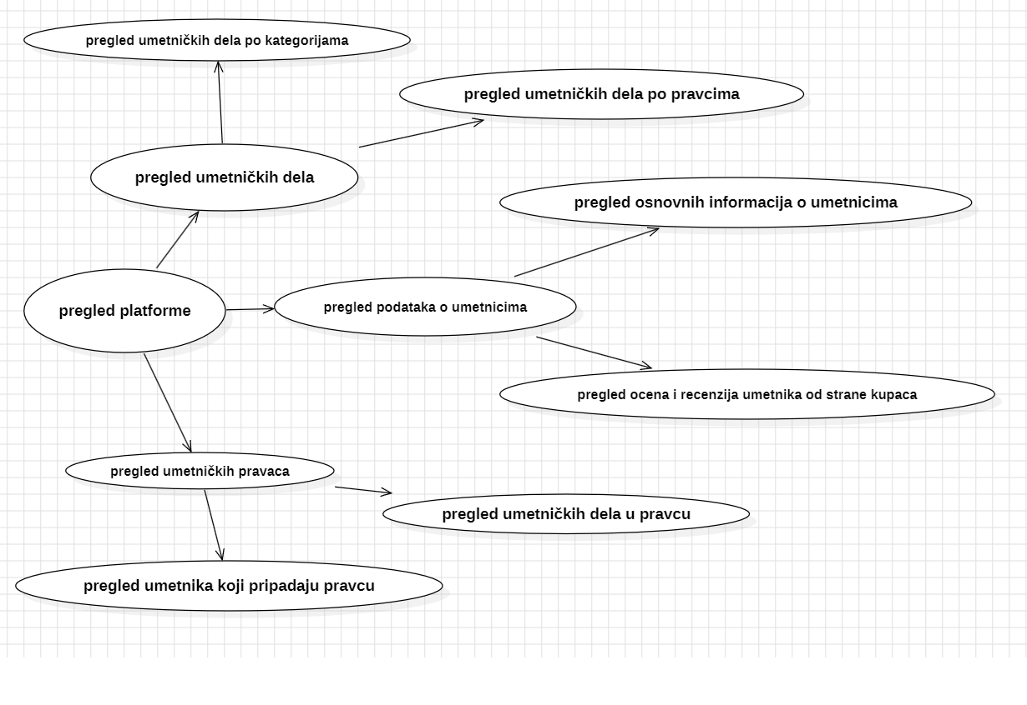
Detaljni UML dijagram za slučaj korišćenja dodavanje, ažuriranje i brisanje profila korisnika
je prikazan na sledećoj slici:
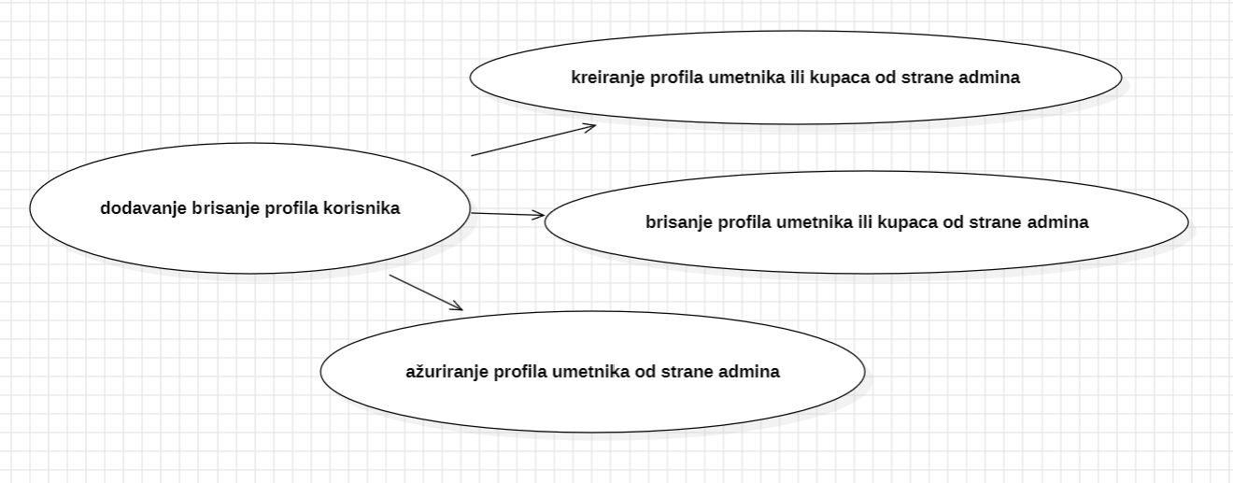

Detaljni UML dijagram za slučaj korišćenja unos, ažuriranje i brisanje umetničkih dela je prikazan na sledećoj slici:
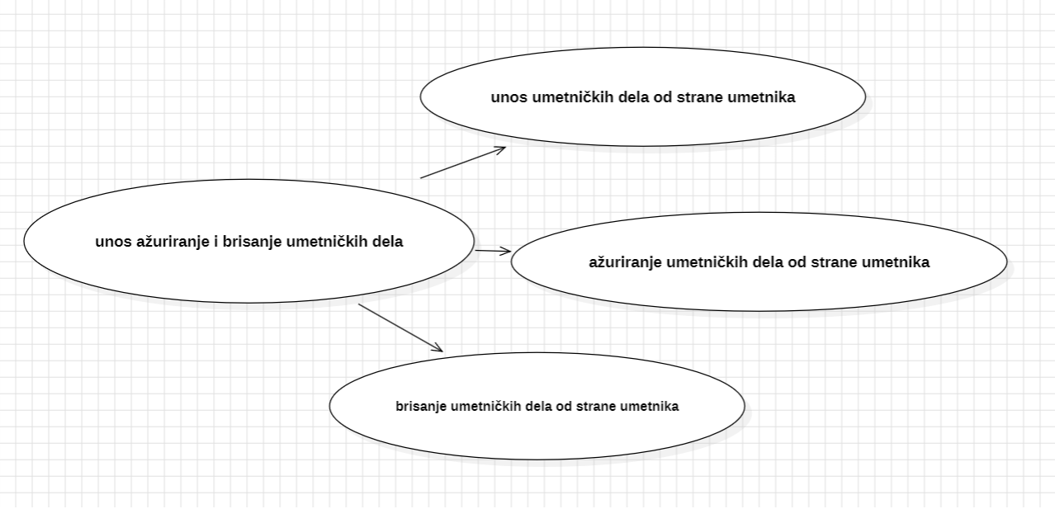
Detaljni UML dijagram za slučaj korišćenja unos umetničkih dela je prikazan na sledećoj slici:

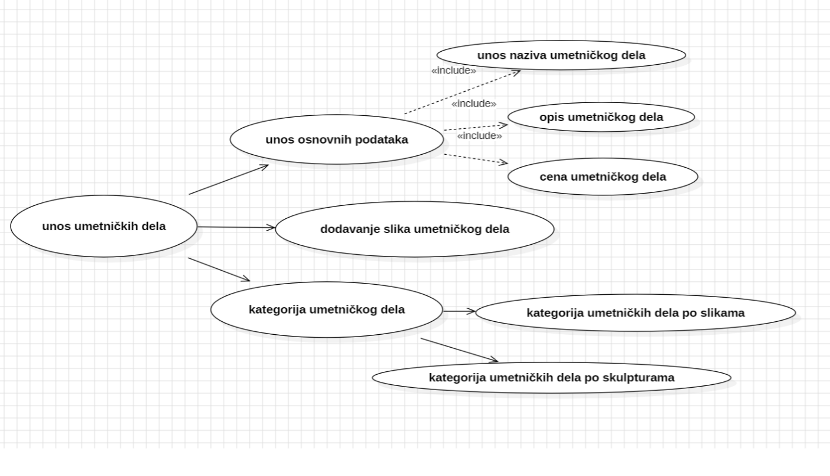

Kratak opis slučajeva korišćenja

Pregled umetničkih dela po kategorijama
Kratak opis: Prikaz stranice sa umetničkim delima razvrstanim po kategorijama, kao što su slike, skulpture, fotografije i drugo.
Akteri koji iniciraju slučaj korišćenja: Neregistrovani korisnik, Kupac, Administrator..

Pregled umetničkih dela po pravcima
Kratak opis: Prikaz umetničkih dela razvrstanih po umetničkim pravcima, kao što su impresionizam, ekspresionizam i apstraktna umetnost.
Akteri koji iniciraju slučaj korišćenja: Neregistrovani korisnik, Kupac, Administrator.

Pregled osnovnih informacija o umetnicima
Kratak opis: Prikaz stranice sa osnovnim informacijama o umetnicima registrovanim na platformi, uključujući biografiju i stilove rada.
Akteri koji iniciraju slučaj korišćenja: Neregistrovani korisnik, Kupac, Administrator.

Pregled ocena i recenzija umetnika
Kratak opis: Prikaz prosečne ocene i recenzija koje su umetnici dobili od kupaca za svoja dela.
Akteri koji iniciraju slučaj korišćenja: Kupac, Administrator.

Pregled umetnika koji pripadaju pravcu
Kratak opis: Prikaz liste umetnika koji stvaraju u okviru određenog umetničkog pravca.
Akteri koji iniciraju slučaj korišćenja: Neregistrovani korisnik, Kupac, Administrator.

Kreiranje profila umetnika ili kupaca
Kratak opis: Proces registracije novog korisnika kao umetnika ili kupca, sa unosom osnovnih podataka i odabirom tipa naloga.
Akteri koji iniciraju slučaj korišćenja: Neregistrovani korisnik.

Ažuriranje profila umetnika
Kratak opis: Izmena podataka na profilu umetnika, uključujući biografiju, kontakt informacije i stilove rada.
Akteri koji iniciraju slučaj korišćenja: Umetnik, Administrator.

Unos umetničkog dela
Kratak opis: Dodavanje novog umetničkog dela na platformu od strane umetnika, sa unosom opisa, cene, i vizualnog prikaza.
Akteri koji iniciraju slučaj korišćenja: Posetilac portala, Član laboratorije, Šef laboratorije, Vođa projek

Brisanje umetničkih dela
Kratak opis: Uklanjanje umetničkog dela iz baze podataka.
Akteri koji iniciraju slučaj korišćenja: Umetnik, Administrator.

Prijavljivanje
Kratak opis: Pristup korisničkom nalogu putem unosa korisničkog imena i lozinke.
Akteri koji iniciraju slučaj korišćenja: Umetnik, Kupac, Administrator.

Ažuriranje umetničkih dela
Kratak opis: Izmena informacija o umetničkom delu, kao što su cena, dostupnost i opis.
Akteri koji iniciraju slučaj korišćenja: Umetnik, Administrator.

Unos osnovnih podataka o umetničkom delu
Kratak opis: Popunjavanje osnovnih informacija o umetničkom delu, uključujući naziv, dimenzije, tehniku i pravac.
Akteri koji iniciraju slučaj korišćenja: Umetnik, Administrator.

Dodavanje slika umetničkog dela
Kratak opis: Postavljanje jedne ili više slika umetničkog dela radi boljeg prikaza kupcima.
Akteri koji iniciraju slučaj korišćenja: Umetnik, Administrator.

Kategorija umetničkog dela po slikama
Kratak opis: Prikaz stranice sa umetničkim delima koja spadaju u kategoriju slika.
Akteri koji iniciraju slučaj korišćenja: Neregistrovani korisnik, Kupac, Administrator.

Kategorija umetničkog dela po skulpturama
Kratak opis: Prikaz stranice sa umetničkim delima koja spadaju u kategoriju skulptura.
Akteri koji iniciraju slučaj korišćenja: Neregistrovani korisnik, Kupac, Administrator.

Registracija (neregistrovani korisnik)
Kratak opis: Kreiranje naloga na platformi za pristup dodatnim funkcionalnostima.
Akteri koji iniciraju slučaj korišćenja: Neregistrovani korisnik.

Pregled dostupnih umetničkih dela
Kratak opis: Prikaz svih umetničkih dela koja su trenutno dostupna za kupovinu.
Akteri koji iniciraju slučaj korišćenja: Neregistrovani korisnik, Kupac, Administrator.

Dodavanje umetničkih dela u porudžbine
Kratak opis: Dodavanje odabranih umetničkih dela u porudžbine radi obavljanja kupovine.
Akteri koji iniciraju slučaj korišćenja: Kupac.

Dodavanje umetničkih dela u listu favorita
Kratak opis: Označavanje omiljenih umetničkih dela za kasniji pregled.
Akteri koji iniciraju slučaj korišćenja: Kupac.

Pogled na logičku arhitekturu sistema
U ovom odeljku je dat pregled logičke arhitekture sistema. Ovaj pogled sadrži opis najznačajnijih klasa, njihove organizacije u pakete i podsisteme, i organizacija podsistema u slojeve. U cilju opisivanja dinamičkih aspekata arhitekture, ovaj odeljak može da uključi opise realizacije najznačajnijih slučajeva korišćenja. Da bi se ilustrovala veza između arhitekturno značajnih klasa, podsistema, paketa ili slojeva moguće je uključiti i odgovarajuće dijagrame klasa.
Logički pogled na Artify platformu obuhvata 3 glavna paketa: Korisnički interfejs, Aplikaciona logika, Pristup podacima.
Paket Korisnički interfejs sadrži React komponente i multimedijalni sadržaj koji implementiraju grafički dizajn i forme preko kojih korisnici sistema komuniciraju sa sistemom.
Paket Aplikaciona logika predstavlja srednji sloj sistema koji sadrži .NET API kontrolere zadužene za realizaciju funkcionalnosti specifičnih za domen sistema koji se razvija.
Paket Pristup podacima sadrži .NET servise i metode koji služe kao interfejs za pristup, dodavanje i ažuriranje podataka koji se čuvaju u SQL Server bazi podataka.

Pregled arhitekture – organizacija paketa i podsistema u slojeve
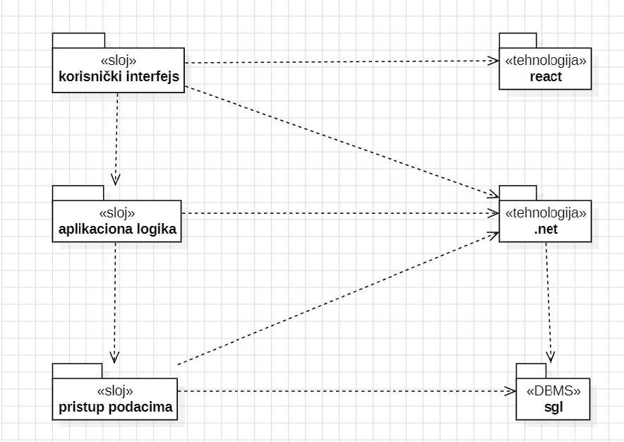

Korisnički interfejs
sloj
Ovaj sloj realizuje korisnički interfejs portala Artify. Implementiran je korišćenjem React tehnologije i sadrži sve komponente koje omogućavaju interakciju korisnika sa sistemom. Kroz React komponente realizuje se prikaz umetničkih dela, funkcionalnosti registracije, pregleda i pretrage, dodavanja u korpu, kao i pregleda profila umetnika i korisnika.

Aplikaciona logika
sloj
Sloj aplikacione logike predstavlja srednji sloj u troslojnoj arhitekturi portala Artify. Implementiran je korišćenjem .NET tehnologije i sadrži sve funkcionalnosti karakteristične za domen platforme, kao što su upravljanje korisnicima, rad sa umetničkim delima, plaćanje i administrativne funkcije. Ovaj sloj uspostavlja vezu između korisničkog interfejsa i sloja za pristup podacima putem REST API servisa.
Ovaj sloj zavisi od sloja za pristup podacima i .NET okruženja.

Pristup podacima
sloj
Sloj za pristup podacima nalazi se na dnu troslojne arhitekture i implementiran je korišćenjem SQL Server-a. Ovaj sloj je zadužen za pribavljanje, dodavanje, ažuriranje i brisanje podataka u bazi podataka. Struktura baze obuhvata tabele za korisnike, umetnička dela, kategorije, transakcije i recenzije.
Sloj za pristup podacima zavisi od SQL Server tehnologije, ali ne zavisi od viših slojeva.

REACT
tehnologija
React omogućava razvoj dinamičkog i interaktivnog korisničkog interfejsa portala Artify. Komponente razvijene u React-u služe za prikaz i interakciju sa sadržajem, uključujući forme za unos podataka, galerije umetničkih dela i dinamičke pretrage.

.NET
tehnologija
.NET omogućava implementaciju poslovne logike i povezivanje korisničkog interfejsa sa podacima. Korišćenjem ASP.NET Core, razvijeni su servisi koji omogućavaju sigurno i efikasno upravljanje svim funkcionalnostima platforme.

MySQL
DBMS
MySQL predstavlja sistem za upravljanje bazama podataka koji se koristi za realizaciju portala Artify. Baza podataka je projektovana tako da podrži složene upite i obezbedi konzistentnost podataka pri velikom broju transakcija.

Pogled na procese
U ovom odeljku je sadržan pregled procesne arhitekture sistema Artify. Ovaj opis obuhvata specifikaciju zadataka (procesa i niti) uključenih u rad sistema. Takođe, uključuje dijagrame koji prikazuju međusobnu interakciju i konfiguraciju procesa, kao i dodelu objekata i klasa određenim zadacima unutar arhitekture.
Sistem Artify, zasnovan na React-u, .NET-u i SQL Server-u, koristi modernu arhitekturu koja obezbeđuje efikasnost, skalabilnost i jednostavnost održavanja. Procesni model sistema zasniva se na distribuiranoj arhitekturi sa jasno definisanim ulogama svakog sloja.
Ilustracije radi u nastavku je dat opis procesa uključenih u izvršenje Artify platforme kao Web aplikacije.

Procesi
Na sledećem UML dijagramu klasa prikazani su procesi koji učestvuju u izvršenju Artify platforme. Dijagram je opšteg tipa i može se primeniti na bilo koju Web aplikaciju zasnovanu na .NET-u i MySQL bazi podataka.

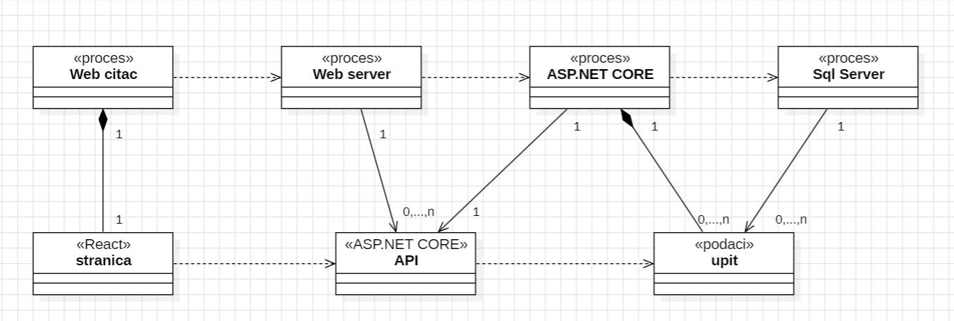

Web čitač
Web čitač je proces koji izvršava funkcionalnost aplikacije za prikaz korisničkog interfejsa aplikacije kreiranog pomoću React-a. Kada primi sadržaj od web servera, web čitač prikazuje React komponente i dinamički ažurira stranicu bez potrebe za ponovnim učitavanjem. Web čitač zavisi od web servera koji servira statičke React fajlove i od backend API-ja koji generiše i vraća podatke potrebne za rad aplikacije.

Web server
Web server je proces koji opslužuje zahteve prispelih sa različitih web čitača. Kada je zahtev poslat, web server za API zahteve prosleđuje zahtev .NET aplikaciji koja obrađuje poslovnu logiku i generiše odgovarajući JSON odgovor.

.NET proces
.NET proces obrađuje zahteve za poslovnu logiku i komunikaciju sa SQL Serverom. Ovaj process prima zahteve od web servera (kao što su zahtevi za dohvat podataka, ažuriranja ili validaciju) ili obrađuje zahteve koristeći kontrolere u .NET Web API-ju. Može zahtevati podatke iz SQL Servera putem Entity Framework Core-a ili direktnih SQL upita.

SQL Server
SQL Server je proces koji izvršava funkcionalnost SQL sistema za upravljanje bazama podataka. Ovaj proces može konkurentno da prihvati određen broj upita, izvrši ih nad bazom podataka i vrati rezultate procesu koji je upite postavio.

Pogled na raspoređivanje sistema
Pogled na raspoređivanje sistema prikazuje različite fizičke čvorove za najopštiju konfiguraciju sistema. Fizičkim čvorovima koji predstavljaju procesore vrši se dodeljivanje identifikovanih procesa.
Na sledećoj slici dat je UML dijagram raspoređivanja Artify platforme.
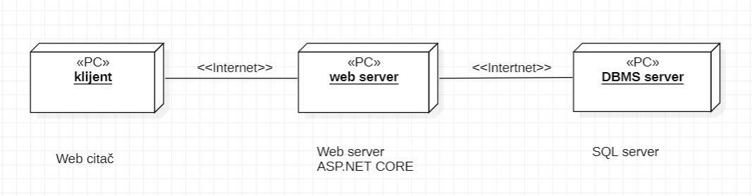

Klijent
Pristup Artify platformi se obavlja preko klijentskih računara na kojima se izvršava Web čitač. Za povezivanje između klijenta i Web servera koristi se Internet infrastruktura tako da nema ograničenja u pogledu lokacije klijenta.

Web server
Računar na kome se izvršava Web server opslužuje više klijenata koji pristupaju preko interneta. Web server u ovoj arhitekturi (npr. IIS ili Kestrel) realizuje osnovne funkcionalnosti kao što su serviranje statičkih resursa (HTML, CSS, JavaScript fajlova za React aplikaciju) ili prosleđivanje API zahteva .NET aplikaciji koja se izvršava na istom računaru ili u istom okruženju.

DBMS server
DBMS server je računar na kome se izvršava SQL server proces koji realizuje funkcionalnost sistema za upravljanje bazama podataka. Zbog sigurnosti podataka koji se na ovom računaru čuvaju pristup bazi je ograničen samo na računare iz lokalne mreže (LAN).

Performanse
Izabrana arhitektura softvera podržava zahteve u pogledu broja korisnika koji mogu simultano pristupati sistemu i vremena odziva za pristup bazi podataka specificirane u zahtevima u pogledu performansi [5]:
- Sistem će da podrži do 1000 simultanih pristupa korisnika portalu.
- Vreme potrebno za pristupanje bazi podataka u cilju izvršenje nekog upita ne sme da bude veće od 5 sekundi.
Zahtevane performanse su zadovoljene izborom tehnologija na kojima će sistem biti razvijen i definisane hardverske platforme [5].

Kvalitet
Izabrana arhitektura softvera podržava zahteve u pogledu dostupnosti i srednjeg vremena između otkaza specificirane u zahtevima u pogledu pouzdanosti [5]:
- Artify platforma će biti dostupan 24 časa dnevno, 7 dana u nedelji. Vreme kada portal nije dostupan ne sme da pređe 10%.
- Srednje vreme između dva sukcesivna otkaza ne sme da padne ispod 120 sati.

